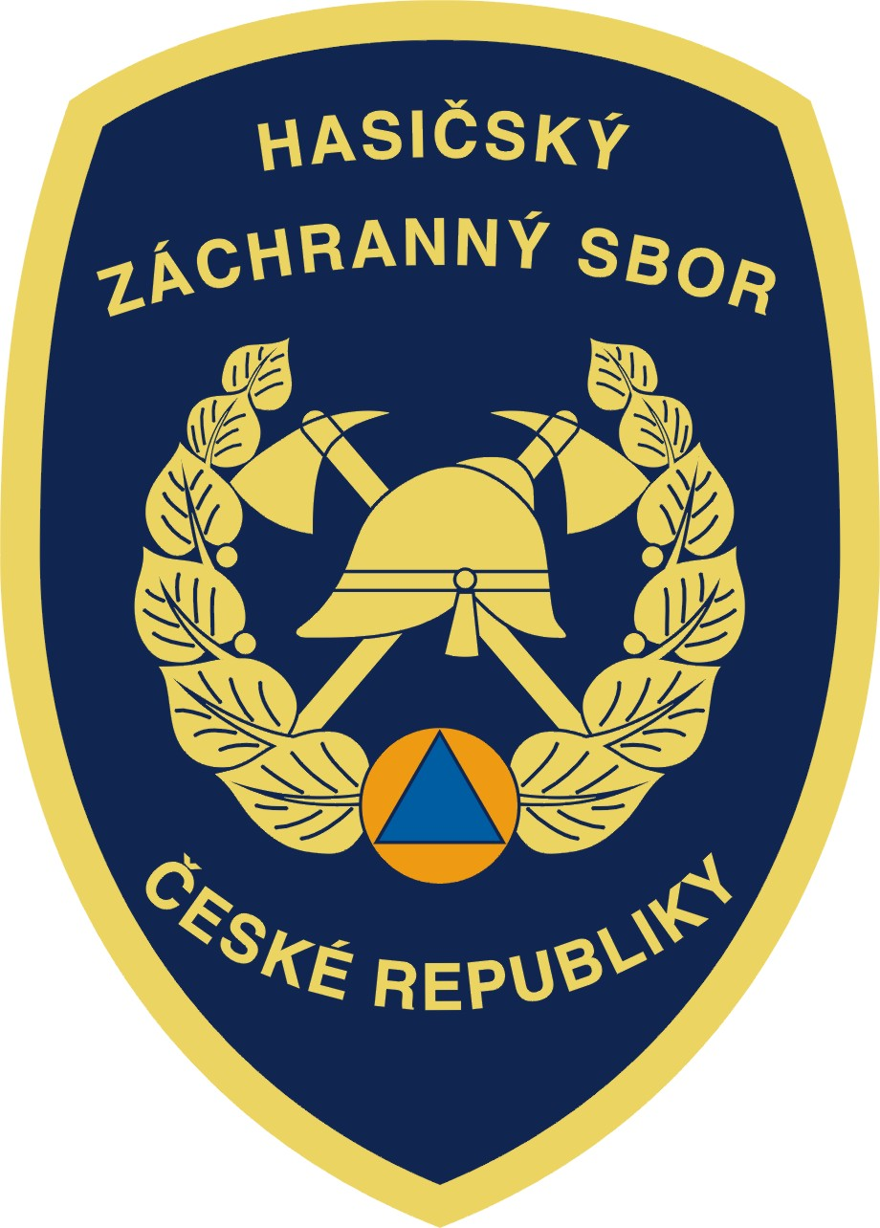

Hasičský záchranný sbor Jihočeského kraje

Pražská 52b, 370 04 České Budějovice

Na Lipně proběhlo taktické cvičení IZS. Hořela výletní loď plná turistů – 28. květen 2015

Jak zvládnou hasiči, policisté a záchranáři a ostatní složky integrovaného záchranného systému situaci, když dojde na přehradě Lipno k požáru výletní lodi s několika desítkami osob? To ukázalo taktické cvičení, které se uskutečnilo v odpoledních hodinách v pátek 29. května na vodní nádrži Lipno u jihočeského Frymburku.
Cvičení bylo zahájeno situací, kdy během plavby výletní lodi Adalbert Stifter dojde k poruše motoru a následnému simulovanému požáru na zádi lodi. Loď je v době propuknutí požáru přibližně 300 metrů od břehu, na její palubě je asi 40 cestujících a z nádrží lodě vytéká na hladinu palivo. Informaci o požáru na tísňovou linku 112 zavolá lodník. Operační a informační středisko k zásahu vysílá profesionální hasiče ze stanic Frymburk a Český Krumlov a svolává jednotky SDH obcí Frymburk, Přední Výtoň a Černá v Pošumaví. Zároveň informaci předává Policii ČR, Zdravotnické záchranné službě Jihočeského kraje, Vodní záchranné službě ČČK Český Krumlov a Povodí Vltavy, a. s.
Úkolem všech zasahujících byla především záchrana osob z lodi, uhašení požáru a likvidace paliva uniklého na vodní hladinu. Profesionální hasiči prakticky evakuovali z lodi všechny cestující, kterým zároveň poskytli předlékařskou pomoc a vytvořili pro ně na břehu zázemí v podobě náhradního oblečení, dek a občerstvení. Samotný požár hasiči likvidovali za pomoci plovoucího čerpadla ze záchranných lodí. Aktivována byla také potápěčská skupina z Českého Krumlova. Ta nejenže provedla základní průzkum, ale zároveň pod hladinou zkontrolovala stav trupu lodi a provedla zastavení úniku paliva.
Hasiči dobrovolných jednotek na základě pokynů velitele zásahu na člunech přepravovali cestující z lodi na břeh, spolupracovali se zdravotníky ZZS při ošetřování a s policisty při pátrání po dalších osobách.
Úkolem policistů bylo především uzavření prostoru v místě zásahu, regulace dopravy, zprůjezdnění příjezdové trasy pro zasahující vozidla, následně pak vyhledání osob, evidence a ztotožnění všech evakuovaných a zadokumentování nehody.
Hlavním koordinátorem veškerých zdravotnicích prací byla ZZS Jihočeského kraje. Zdravotníci ve spolupráci s hasiči a policisty třídili všechny evakuované, poskytovali ošetření zraněným a určovali, kam budou kteří zranění odváženi.
Vodní záchranná služba ČČK Český Krumlov podle pokynů velitele zásahu spolupracovala s hasiči při záchraně osob z vodní hladiny, pracovníci Povodí Vltavy, a. s., se podíleli na likvidaci uniklého paliva z hladiny Lipna.
Cvičení bylo pro všechny zasahující složky velice přínosné. Hasiči, policisté i záchranáři si reálně procvičili nejen svoji akceschopnost a terénní dostupnost, ale také konkrétní způsob evakuace osob, možnost hašení či vzájemnou koordinaci při záchranných činnostech v tak specifických podmínkách, jakými je loď stojící na volné hladině vodního díla Lipno.

Martin Novotný
vedoucí Operačního a informačního střediska HZS Jihočeského kraje
tel: 950 230 100
mobil: 725 035 007
e-mail: martin.novotny@jck.izscr.cz

